LAPORAN PROJECT UJIAN AKHIR SEMESTER (UAS) GANJIL

“APLIKASI BERBASIS WEB PENGENALAN WISATA REKREASI AIR JOGJABAY DI PROVINSI DAERAH ISTIMEWA YOGYAKARTA”

# PEMROGRAMAN WEB 2



DOSEN PENGAMPU :

ARIF WICAKSONO SEPTYANTO, M. Kom

DISUSUN OLEH :

FAIZAL MUHAMMAD AZIS / 190103008

KELAS : TI19A1

FAKULTAS ILMU KOMPUTER

UNIVERSITAS DUTA BANGSA SURAKARTA

TAHUN AJARAN 2020/2021

**KATA PENGANTAR**

Puji syukur kehadirat Allah Yang Maha Esa atas limpahan rahmat dan hidayah-Nya kepada penulis, sehingga penulis dapat menyelesaikan laporan project ini guna memenuhi Tugas Ujian Akhir Semester (UAS) Ganjil. Laporan Project ini memiliki pembahasan tentang “Aplikasi Berbasis WEB Pengenalan Wisata Rekreasi Air Jogjabay Di Provinsi Daerah Istimewa Yogyakarta”. Sholawat serta salam tetap tercurahkan kepada junjungan besar kita, Nabi Muhammad S.A.W, Keluarga, dan Sahabat. Semoga kita sebagai umatnya, bisa mendapatkan syafaat beliau di akherat kelak.

Dalam penyusunan laporan ini tentunya penulis mendapatkan pengetahuan dan pengalaman dari beberapa pihak. Oleh karena itu, penulis mengucapkan terimakasih kepada:

1. Arif Wicaksono Septyanto, M. Kom selaku dosen pembimbing pemrograman web 2 Prodi Teknik Informatika, Fakultas ilmu komputer, Universitas duta bangsa surakarta.

2. Teman-teman seperjuangan Prodi Teknik Informatika, Fakultas ilmu komputer, Universitas duta bangsa surakarta.

3. Serta seluruh pihak yang tidak mungkin penulis sebutkan satu persatu yang telah terlibat banyak membantu, sehingga laporan ini dapat diselesaikan.

Penulis menyadari bahwa laporan project ini masih jauh dari sempurna. Oleh karena itu, kritik dan saran yang membangun selalu penulis harapkan demi penyusunan laporan project yang lebih baik kedepannya. Penulis berharap, semoga laporan project ini dapat bermanfaat untuk penulis khususnya, dan pembaca pada umumnya.

Surakarta, 15 Januari 2021

Penulis

# **DAFTAR ISI**

HALAMAN JUDUL 0

KATA PENGANTAR 1

**DAFTAR ISI** 2

DAFTAR GAMBAR 4

DAFTAR LISTING PROGRAM 5

**BAB I PENDAHULUAN** 6

1.1 Latar Belakang 6

1.2 Rumusan Masalah 7

1.3 Tujuan Dan Manfaat 7

**BAB II ISI** 8

2.1 Gambaran Umum  8

2.2 Form Halaman Menu Home  9

2.3 Form Info Wisata  10

2.3.1 Sub Menu Info Untuk Halaman Tiket 11

2.3.2 Halaman Tiket 11

2.3.3 Sub Menu Info Untuk Halaman Promo 11

2.3.4Halaman Promo 12

2.3.5 Sub Menu Info Untuk Melihat Halaman News & Events 14

2.3.6 Halaman News & Events 14

2.3.7 Sub Menu Info Untuk Melihat Attraction 15

2.3.8 Halaman attraction 15

2.4 Form Gallery Wisata  17

2.5 Form About Wisata  18

2.6 Membuat Tampilan Front-End Dan Content 19

2.6.1 Source Code Untuk Front-End Dan Content (index.php) 19

2.7 Membuat Dan Mengisi Tabel Pengunjung (generate.php). Back-End (CRUD)  25

2.7.1 generate.php 26

2.7.2 Membuat File Koneksi Global (connection.php) 30

2.8 Form Halaman Login Admin 31

2.8.1 Source Code Untuk Logout Admin 36

2.9 Form Halaman Data Pengunjung 36

2.9.1 Halaman Sistem Informasi Wisata Jogjabay Untuk Data Pengunjung 52

**BAB III PENUTUP** 53

3.1 Kesimpulan 53

3.2 Saran 54

DAFTAR PUSTAKA 55

**DAFTAR GAMBAR**

Gambar 1. 1 Gambaran Umum Form Halaman Untuk Pengenalan Wisata Di Daerah Kabupaten Karanganyar 8

Gambar 1. 2 Halaman Utama Menu Home 9

Gambar 1. 3 Halaman Utama Informasi Pemesanan Tiket 9

Gambar 1. 4 Halaman Utama Informasi Promo Tiket 10

Gambar 1. 5 Halaman Utama Informasi Attraction / Wahana Yang Tersedia Pada Jogjabay 10

Gambar 1. 6 Sub Menu Info Untuk Melihat Halaman Tiket 11

Gambar 1. 7 sub menu info untuk halaman tiket 11

Gambar 1. 8 Sub Menu Info Untuk Melihat Halaman Promo 11

Gambar 1. 9 Sub Menu Info Untuk Halaman Promo 12

Gambar 1. 10 Menu Promo I Like Monday 13

Gambar 1. 11 Sub Menu Info Untuk Melihat Halaman News & Events 14

Gambar 1. 12 Sub Menu Info Untuk Halaman News & Events 15

Gambar 1. 13 Sub Menu Info Untuk Melihat Attraction 15

Gambar 1. 14 Sub Menu Info Untuk Halaman Attraction 16

Gambar 1. 15 Menu Attraction Brando Boomeranggo 17

Gambar 1. 16 Halaman Gallery 18

Gambar 1. 17 Halaman About Us 19

Gambar 1. 18 Database Wisata_Djogjabay, Tabel Pengunjung Dan Tabel Admin Berhasil Di Buat 30

Gambar 1. 19 Tampilan Username Dan Password Pada Sistem Informasi Wisata Jogjabay 31

Gambar 1. 20 Halaman Sistem Informasi Wisata Jogjabay Untuk Data Pengunjung 52

DAFTAR LISTING PROGRAM

Listing 1. 1 Front-End Dan Content 19

Listing 1. 2 Kode Program Untuk Membuka Koneksi PHP MySQL 26

Listing 1. 3 Generate.Php. Back-End (CRUD) 26

Listing 1. 4 Connection.Php 30

Listing 1. 5 Login.Php 31

Listing 1. 6 Logout.Php 36

Listing 1. 7 Tampil Pengunjung (Tampil_Pengunjung.Php) 36

Listing 1. 8 Tambah Pengunjung (Tambah_Pengunjung.Php) 39

Listing 1. 9 Edit Pengunjung (Edit_Pengunjung.Php) 46

Listing 1. 10 Hapus Pengunjung (Hapus_Pengunjung.Php) 49

# **BAB I** **PENDAHULUAN**

## Latar Belakang

Melihat perkembangan teknologi yang makin hari makin pesat sehingga menimbulkan wisata yang baru di dalam masyarakat, yakni ada kecenderungan dalam melakukan segala sesuatu selalu menginginkan kecepatan dan keakuratan. Pada perkembangan pada zaman saat ini program komputer sudah sangat banyak digunakan di segala bidang. Sehingga perlu juga mengaplikasikan program komputer di bidang pariwisata.

Pembuatan program aplikasi berbasis web untuk pengenalan wisata Kabupaten di Provinsi Daerah Istimewa Yogyakarta, yang ditujukan untuk memperkenalkan wisata di Provinsi Daerah Istimewa Yogyakarta kepada generasi muda dan masyarakat umum bahkan para wisatawan yang ingin mengetahui informasi wisata daerah-daerah di Daerah Istimewa Yogyakarta.

Namun, pada akhirnya dirasa bahwa program ini kiranya juga dapat dimanfaatkan untuk keperluan dalam bidang tour bagi para anak muda yang suka touring sebagai pengalaman tentang wisata yang ada di Daerah Istimewa Yogyakarta.

Pada tugas akhir atau untuk ujian akhir semester ganjil, mata kuliah pemrograman web 2 memberikan suatu project yang bertemakan aplikasi berbasis web pengenalan wisata Kabupaten di Provinsi Daerah Istimewa Yogyakarta. Dengan ketentuan dari Dosen Pengampu antara lain :

1. Aplikasi terdiri dari login, admin
2. Aplikasi harus menerapkan CRUD
3. Penilaian meliputi content, front-end, back-end.
4. Penggunaan framework diperbolehkan

Maka dari itu kelompok kami sudah menentukan judul yang sesuai dengan tema yang di minta oleh dosen pengamu. Judul yang kami pilih adalah Aplikasi Berbasis Web Pengenalan Wisata Rekreasi Air Jogjabay Di Provinsi Daerah Istimewa Yogyakarta. Selanjutnya kami akan memberikan bagaimana kami membuat web tersebut dengan cara dan ilmu yang kami ketahui.

Di sini kami akan berbicara tentang Aplikasi Berbasis Web Pengenalan Wisata Rekreasi Air Jogjabay Di Provinsi Daerah Istimewa Yogyakarta terutama pada bagian tampilan web maupun source code yang kami buat untuk memberikan informasi di dalam web tersebut dan kami juga akan memberikan kemudahan kepada user pada saat mengakses web. Namun, sebelum kita membahas hal tersebut, alangkah baiknya jika kita mengetahui apa itu web pengenalan wisata yang kami akan membahas dalam gambaran umum.

## Rumusan Masalah

* Bagaimana gambaran umum aplikasi berbasis web untuk pengenalan dalam wisata.
* Bagaimana hasil tampilan, pembahasan, dan source code pada form halaman menu home
* Bagimana hasil dan pembahasan pada form info wisata
* Bagaimana hasil dan pembahasan pada form gallery wisata
* Bagaimana hasil dan pembahasan pada form about wisata
* bagaimana hasil tampilan, pembahasan dan source code pada form halaman login admin
* Bagaimana hasil tampilan, pembahasan, dan source code pada form halaman data pengunjung

## Tujuan Dan Manfaat

## Berdasarkan rumusan masalah tersebut, tujuan dari penulisan laporan project ini adalah memberikan sebuah gambaran tentang Aplikasi Berbasis Web Pengenalan Wisata Rekreasi Air Jogjabay Di Provinsi Daerah Istimewa Yogyakarta dan source code yang kami gunakan dalam pembuatan web, serta hasil dan pembahasan pada tampilan web.

Sedangkan manfaat dari laporan project ini, kepada teman-teman diharapkan dapat menambah pengetahuan tentang Aplikasi Berbasis Web Pengenalan Wisata Rekreasi Air Jogjabay Di Provinsi Daerah Istimewa Yogyakarta.

# **BAB II** **ISI**

2.1 Gambaran Umum

Penyebutan Daerah Istimewa Yogyakarta yang terlalu panjang menimbulkan penyingkatan menjadi DI Yogyakarta atau DIY. Daerah Istimewa Yogyakarta sering dihubungkan dengan [Kota Yogyakarta](https://id.wikipedia.org/wiki/Kota_Yogyakarta) sehingga secara kurang tepat sering disebut dengan Jogja, Yogya, Yogyakarta, Jogjakarta. Walau secara geografis merupakan daerah setingkat provinsi terkecil kedua setelah [DKI Jakarta](https://id.wikipedia.org/wiki/DKI_Jakarta), [Daerah Istimewa](https://id.wikipedia.org/wiki/Daerah_Istimewa) ini terkenal di tingkat nasional, dan internasional, terutama sebagai tempat tujuan wisata andalan setelah [Provinsi Bali](https://id.wikipedia.org/wiki/Provinsi_Bali).

Banyak masyarakat menggunakan peralatan-peralatan moderen yang berfungsi untuk membantu pekerjaan mereka menjadi lebih mudah dan tepat. Pada masa seperti sekarang ini, aplikasi program komputer sudah banyak di gunakan di segala bidang bisnis, perbankan dan lain sebagainya. Namun, aplikasi program tersebut jarang dipakai dalam bidang yang berhubungan dengan pariwisata.

Dari kenyataan diatas kami akan memberikan gambaran aplikasi berbasis web pengenalan wisata pada daerah karanganyar , dengan menggunakan aplikasi program komputer dibidang pariwisata Seperti diketahui bagaimana derasnya arus kedatangan wisata luar daerah yang ingin melihat keindahan tersebut. Dalam pembuatan program ini, dibuat semudah mungkin untuk dipahami oleh masyarakat awam sekalipun.

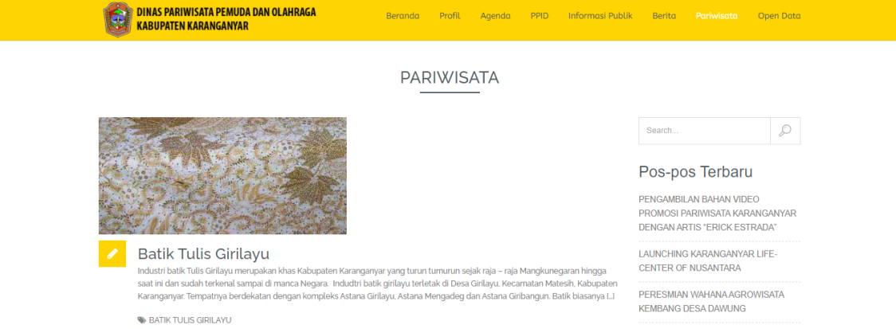

Gambar 1. 1 Gambaran Umum Form Halaman Untuk Pengenalan Wisata Di Daerah Kabupaten Karanganyar

Banyak keuntungan yang diperoleh dari komputer dalam hal ini untuk sarana informasi pariwisata. Aplikasi ini dibuat dengan sistem yang berbasis Web. Hal ini diharapkan bukan hanya pemakai yang mengerti komputer saja yang bisa menggunakan dan juga bukan hanya masyarakat Indonesia saja yang menggunakannya tetapi semua orang dapat dengan mudah menggunakannya.

2.2 Form Halaman Menu Home

Untuk meliahat halaman menu home, user menekan tombol home. Ketika menekan home maka user langsung menuju ke halaman menu home. Dalam halaman menu wisata terdapat empat menu yakni home, info wisata, gallery wisata dan about wisata serta terdapat satu menu untuk login admin. Dalam aplikasi ini user difasilitasi dengan empat menu untuk dapat melihat informasi wisata, yakni secara manual. Menu home yakni sebagai menu halaman informasi wisata seperti: pemesanan tiket, promo tiket, dan attraction.

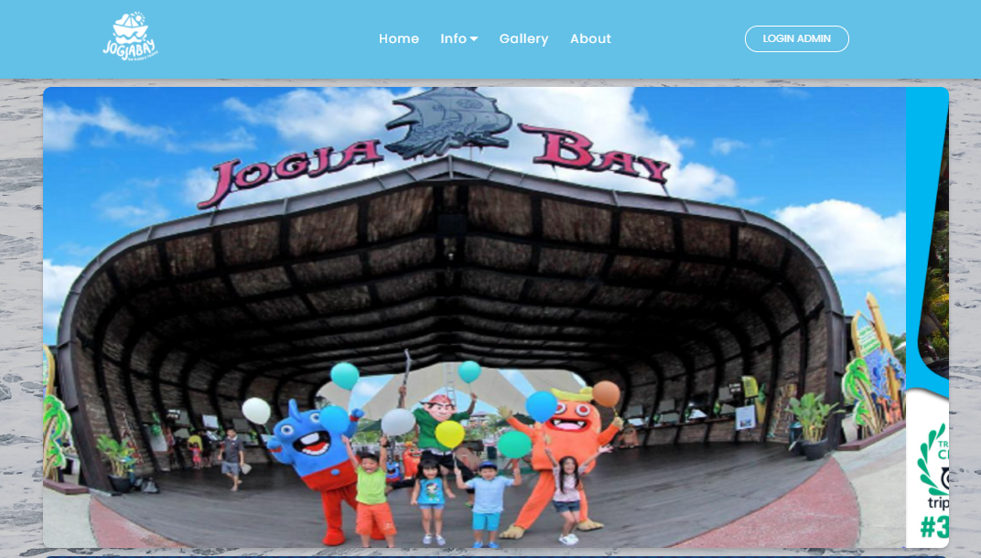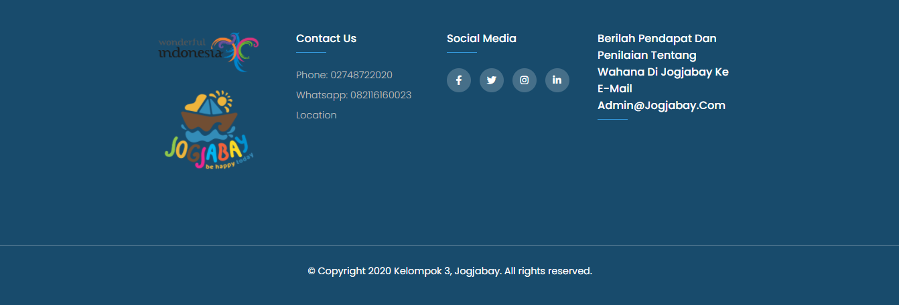

Gambar 1. 2 Halaman Utama Menu Home

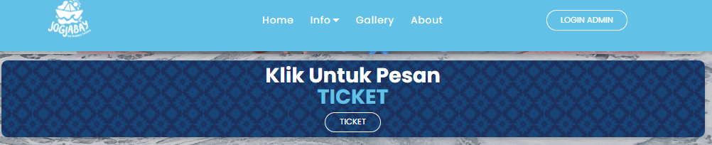

Gambar 1. 3 Halaman Utama Informasi Pemesanan Tiket

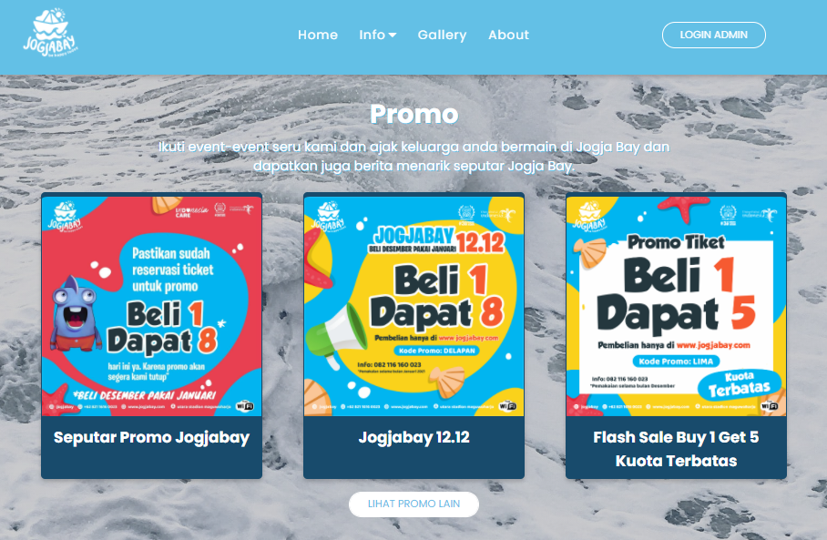

Gambar 1. 4 Halaman Utama Informasi Promo Tiket

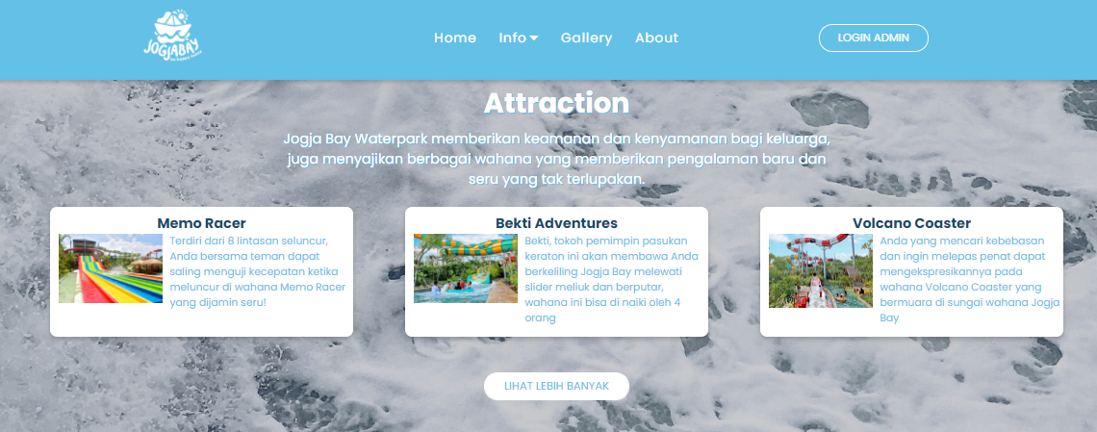

Gambar 1. 5 Halaman Utama Informasi Attraction / Wahana Yang Tersedia Pada Jogjabay

2.3 Form Info Wisata

Setelah menekan menu info wisata maka user akan menuju kehalaman info wisata. Dalam halaman ini terdapat sub menu dengan pilihan antara lain: tiket, promo, news & events dan attaraction. Kemudian untuk dapat melihat wisata, user cukup menekan salah satu sub menu yang ingin di lihat. Setelah memiliih salah satu sub menu, maka user akan menuju ke laman yang di pilih.

* + 1. Sub Menu Info Untuk Halaman Tiket

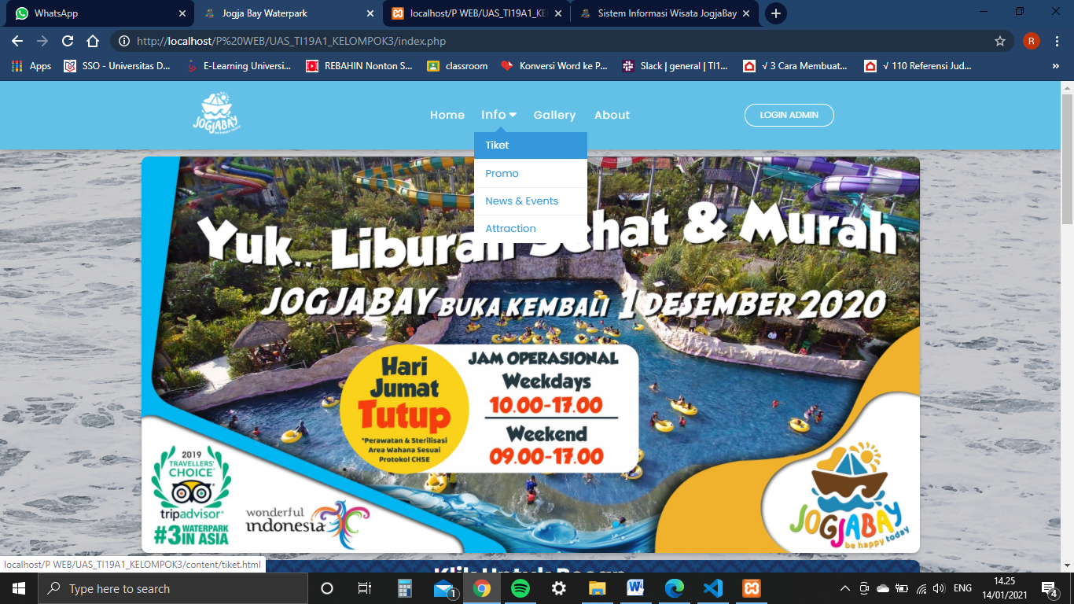

Gambar 1. 6 Sub Menu Info Untuk Melihat Halaman Tiket

* + 1. Halaman Tiket

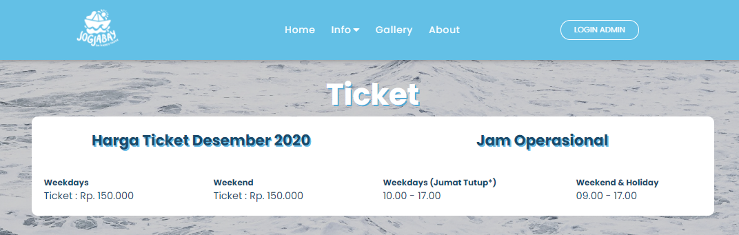

Gambar 1. 7 Sub Menu Info Untuk Halaman Tiket

Dalam halaman tiket bisa di lihat info harga tiket yang telah tersedia dalam halaman tersebut . selain tiket terdapat pula jam operasional.

* + 1. Sub Menu Info Untuk Halaman Promo

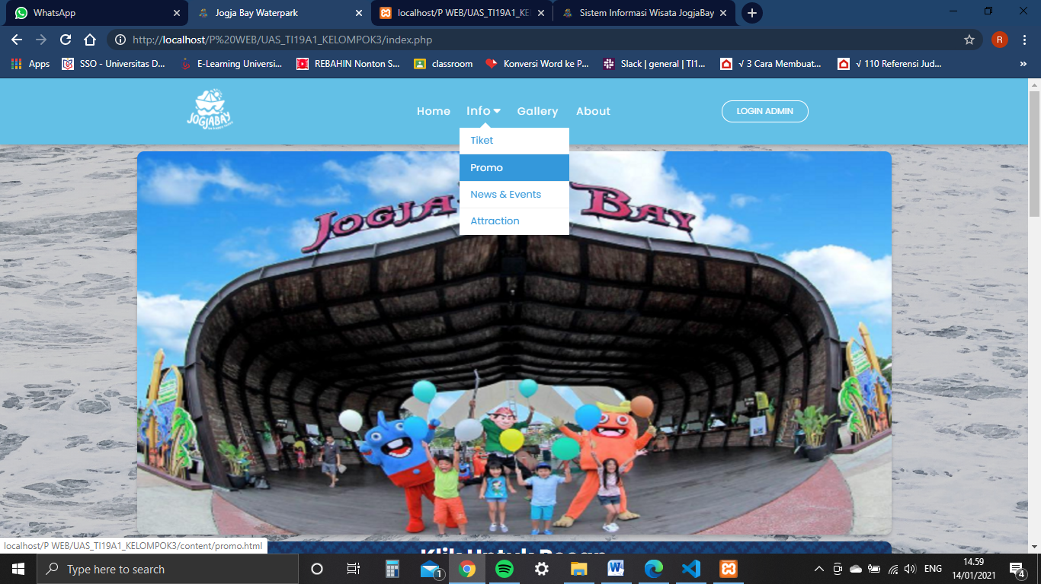

Gambar 1. 8 Sub Menu Info Untuk Melihat Halaman Promo

* + 1. Halaman Promo

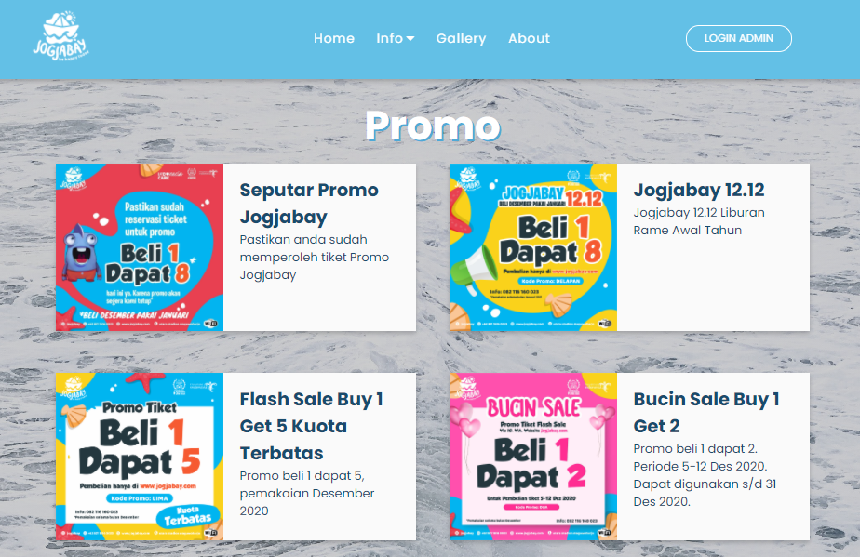

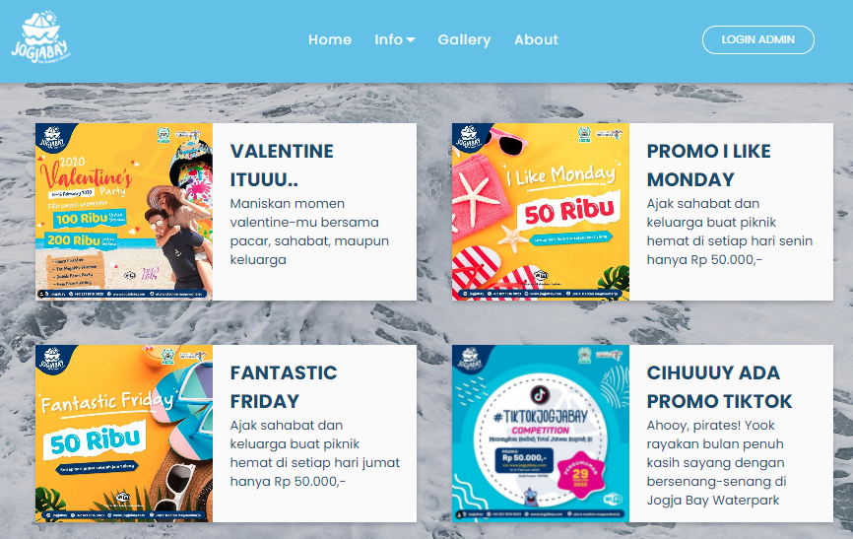

Gambar 1. 9 Sub Menu Info Untuk Halaman Promo

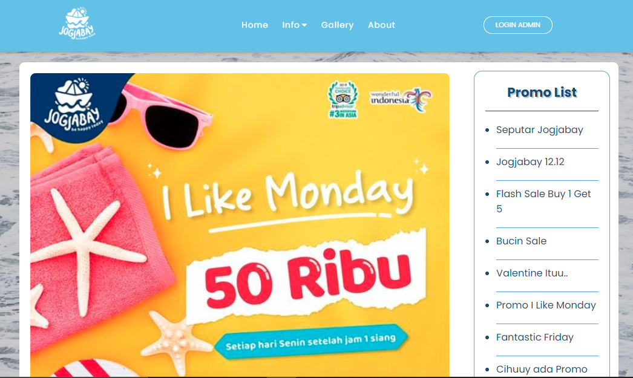

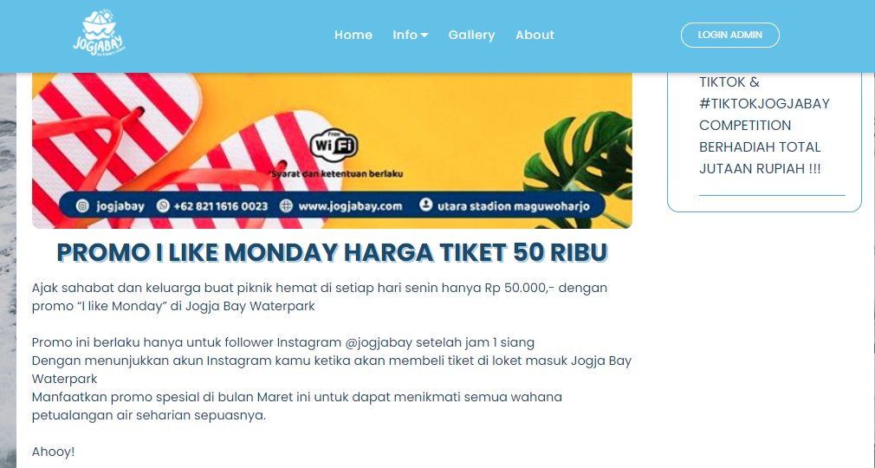

Gambar 1. 10 Menu Promo I Like Monday

Dalam halaman promo kita bisa melihat promo yang telah tersedia dalam halaman tersebut dan jika kita ingin memilih salah satu dari berbagai promo maka akan muncul halaman lagi seperti pada gambar 1.10.

* + 1. Sub Menu Info Untuk Melihat Halaman News & Events

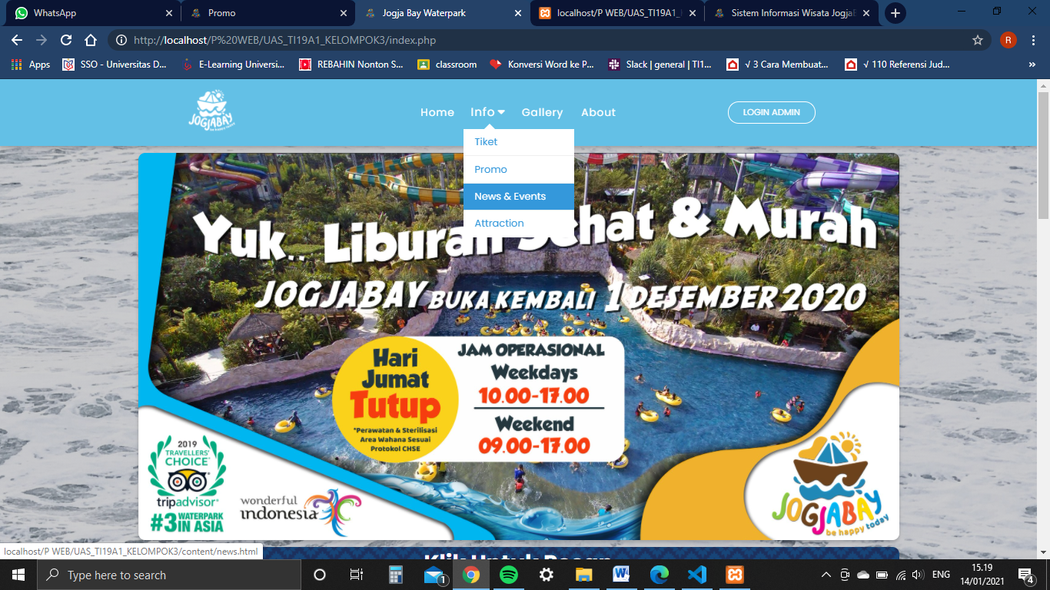

Gambar 1. 11 Sub Menu Info Untuk Melihat Halaman News & Events

* + 1. Halaman News & Events

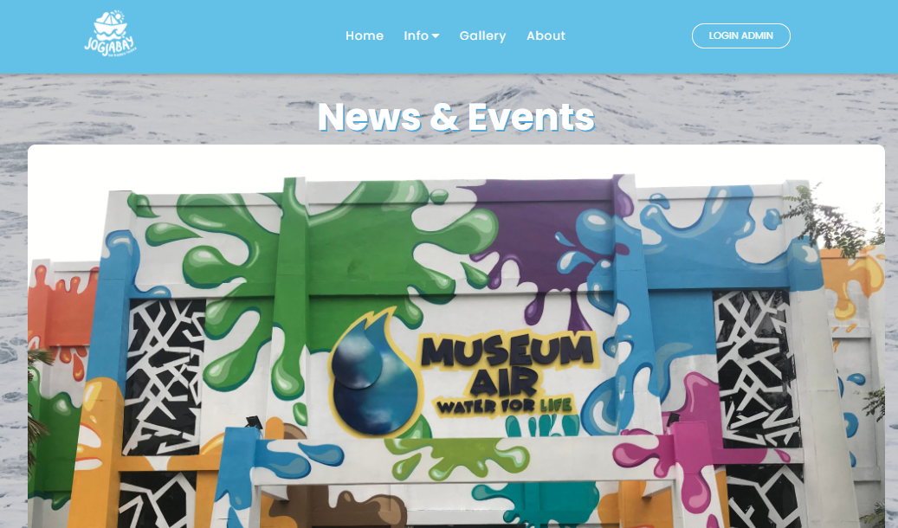

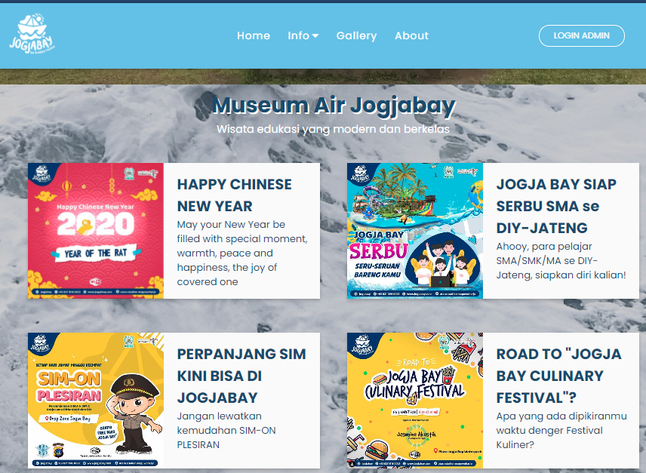

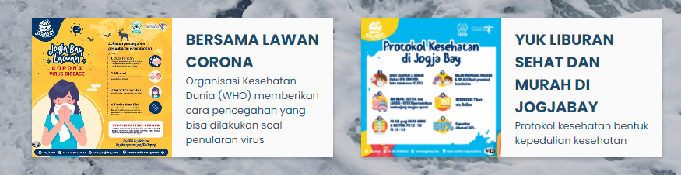

Gambar 1. 12 Sub Menu Info Untuk Halaman News & Events

Dalam halaman news & events tersedia acara-acara yang di nantikan oleh pengunjung yang disertai dengan berbagai promo-promo yang menarik dan ada juga infomasi yang selalu update tentang jogjabay dalam halaman tersebut.

* + 1. Sub Menu Info Untuk Melihat Attraction

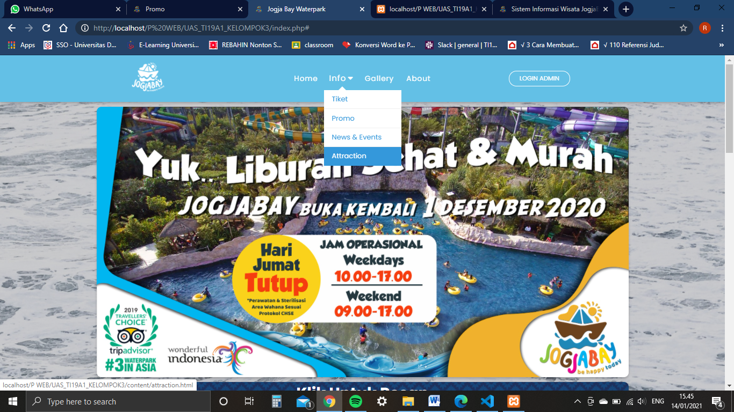

Gambar 1. 13 Sub Menu Info Untuk Melihat Attraction

* + 1. Halaman attraction

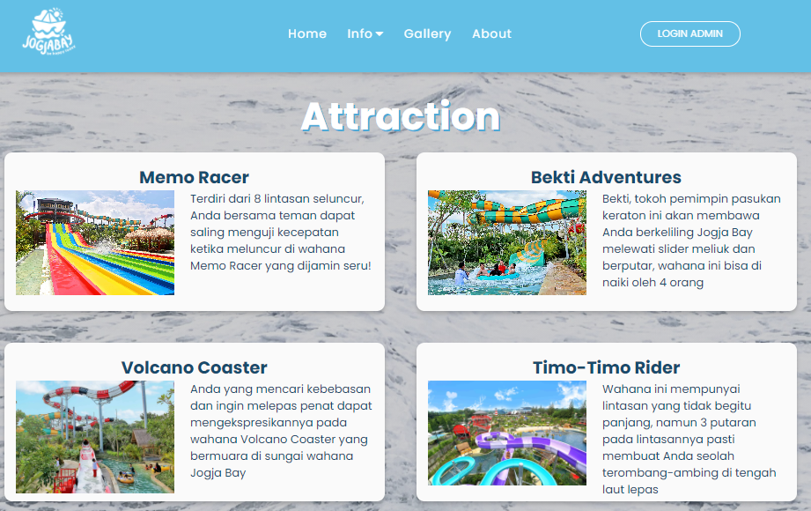

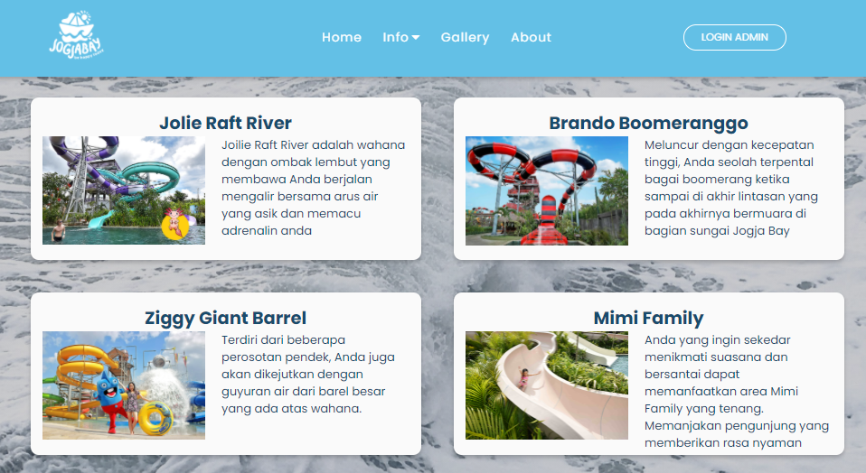

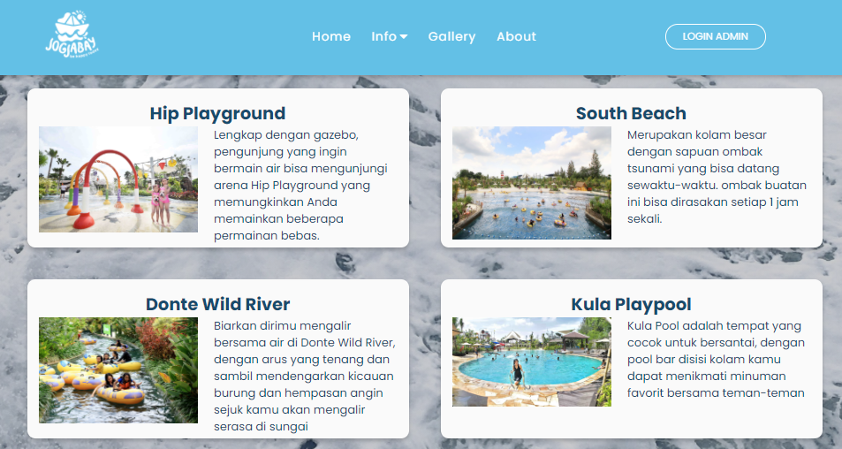

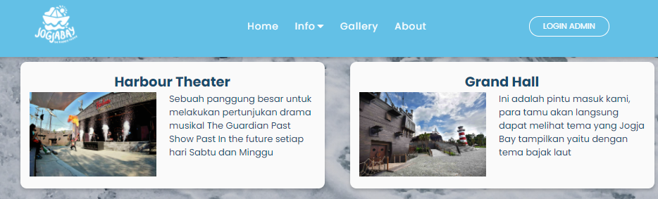

Gambar 1. 14 Sub Menu Info Untuk Halaman Attraction

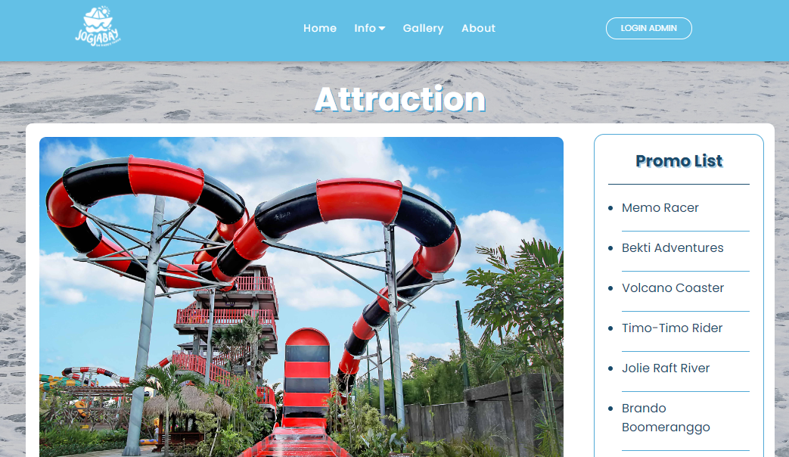

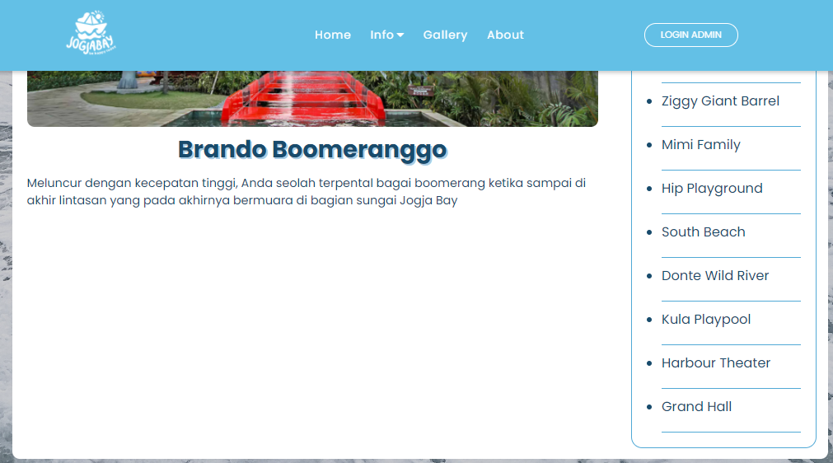

Gambar 1. 15 Menu Attraction Brando Boomeranggo

Dalam halaman attraction kita bisa melihat wahana yang telah tersedia dalam halaman tersebut dan jika kita pilih wahana yang ingin kita lihat maka akan muncul halaman lagi seperti pada gambar 1. 15.

* 1. Form Gallery Wisata

Form gallery wisata dibuat dengan tujuan user melihat foto-foto di jogjabay dan tersedia juga video untuk melihat wahana dalam wisata rekreasi air jogjabay. Selain digunakan sebagai media infomasi bagi user, dapat juga untuk menarik perhatian kepada user bahwa jogjabay adalah tempat wisata rekreasi air yang menyenangkan dan mengasikkan bagi kita semua.

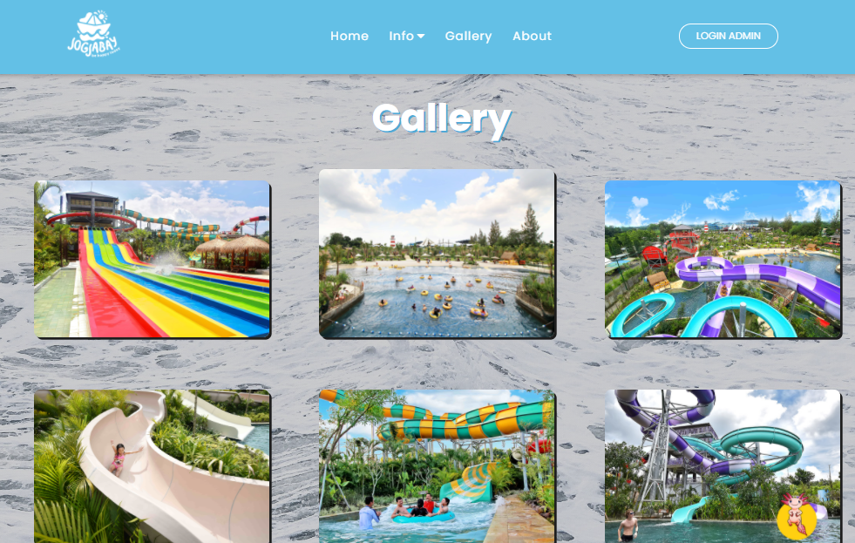

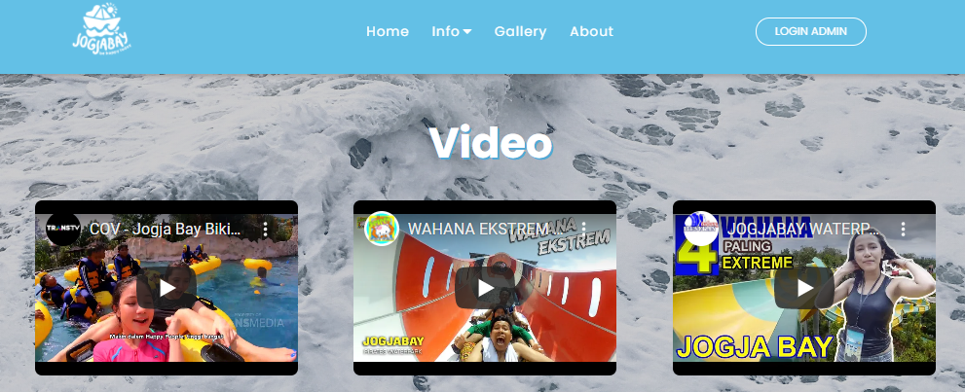

Gambar 1. 16 Halaman Gallery

2.5 Form About Wisata

Form About us wisata di buat dengan tujuan user unuk mengetahui apa itu tempat wisata rekreasi air jogjabay. Selain digunakan sebagai media infomasi bagi user, dapat bertujuan untuk memberikan wawasan bagi user. Cara penggunaan menu about us yakni ketika user melihat maka akan terdapat informasi tentang jogjabay waterpark, keunikan jogjabay, tema dan nuansa jogjabay, jadwal buka jogjabay dan developer.

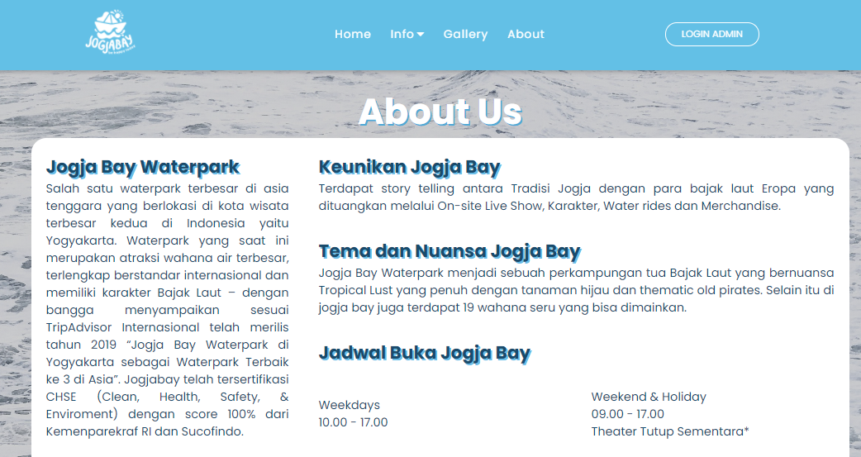

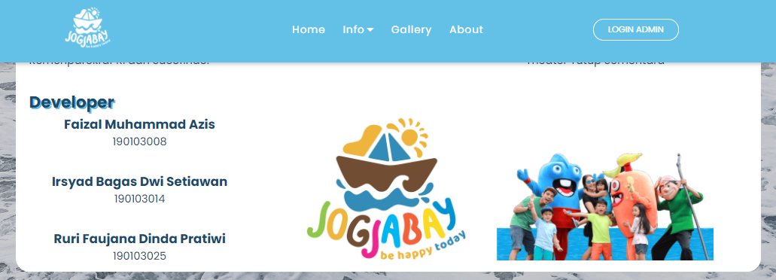

Gambar 1. 17 Halaman About Us

2.6 Membuat Tampilan Front-End Dan Content

Tampilan pada sebuah web dalam sebuah pengenalan wisata sangat mempengaruhi dalam menarik perhatian dari pengunjung, tampilan yang bagus akan lebih banyak pengunjung. Maka kami mempunyai ide agar web kami dapat di kunjungi banyak pengunjung dengan memadukan warna cerah yang terlihat baik untuk dilihat dan informasi yang cukup akurat. Tampilan web sudah kami berikan pada Gambar 1. 2 sampai dengan Gambar 1. 17 maka kami akan memberikan source code untuk front-end dan content dalam penyimpanan index.php.

* + 1. Source Code Untuk Front-End Dan Content (index.php)

Listing 1. 1 Front-End Dan Content

<!DOCTYPE html>

<html lang="en">

<head>

    <meta charset="UTF-8">

    <meta name="viewport" content="width=device-width, initial-scale=1.0">

    <meta http-equiv="X-UA-Compatible" content="ie=edge">

    <script src="https://kit.fontawesome.com/64d58efce2.js" crossorigin="anonymous"></script>

    <link rel="stylesheet" href="style.css">

    <link rel="stylesheet" type="text/css" href="https://cdnjs.cloudflare.com/ajax/libs/font-awesome/5.15.1/css/all.min.css">

    <link rel="icon" href="img/favicon.png" type="image/png" >

    <title>Jogja Bay Waterpark</title>

</head>

<body>

<!-- NAVBAR -->

    <header>

        <div class="container">

            <input type="checkbox" name="" id="check">

            <div class="logo-container">

                <a href="index.php"><img src="img/logo.png" alt="" class="logo"></a>

            </div>

            <div class="nav-btn">

                <div class="nav-links">

                    <ul>

                        <li class="nav-link" style="--i: .6s">

                            <a href="index.php">Home</a>

                        </li>

                        <li class="nav-link" style="--i: .85s">

                            <a href="#">Info<i class="fas fa-caret-down"></i></a>

                            <div class="dropdown">

                                <ul>

                                    <li class="dropdown-link">

                                        <a href="content/tiket.html">Tiket</a>

                                    </li>

                                    <li class="dropdown-link">

                                        <a href="content/promo.html">Promo</a>

                                    </li>

                                    <li class="dropdown-link">

                                        <a href="content/news.html">News & Events</a>

                                    </li>

                                    <li class="dropdown-link">

                                        <a href="content/attraction.html">Attraction</a>

                                    </li>

                                    <div class="arrow"></div>

                                </ul>

                            </div>

                        </li>

                        <li class="nav-link" style="--i: 1.35s">

                            <a href="content/gallery.html">Gallery</a>

                        </li>

                        <li class="nav-link" style="--i: 1.35s">

                            <a href="content/about.html">About</a>

                        </li>

                    </ul>

                </div>

                <div class="log-sign" style="--i: 1.8s">

                    <a href="php/login.php" class="btn transparent">LOGIN ADMIN</a>

                </div>

            </div>

            <div class="hamburger-menu-container">

                <div class="hamburger-menu">

                    <div></div>

                </div>

            </div>

        </div>

    </header>

<!-- -->

<!-- ISI -->

    <main>

<!-- slide -->

    <div id="slider" class="slide">

        <figure>

            <img src="img/1.jpg">

            <img src="img/jogja-bay.png">

            <img src="img/1.jpg">

            <img src="img/jogja-bay.png">

            <img src="img/1.jpg">

        </figure>

    </div>

<!-- ticket -->

    <div class="ticket">

    <h1>Klik Untuk Pesan</h1>

    <h1 class="eticket">TICKET</h1>

    <div class="log-sign" style="--i: 1.8s">

        <a href="content/promo.html" class="btn transparent">Ticket</a>

    </div>

    </div>

<!-- Promo -->

    <div class="textpromo">

            <h1>Promo</h1>

            <p>Ikuti event-event seru kami dan ajak keluarga anda bermain di Jogja Bay dan </p>

            <p>dapatkan juga berita menarik seputar Jogja Bay.</p>

    </div>

    <div class="promo">

        <a href="content/promo/promo1.html">

        <div class="card">

            <div class="image">

                <img src="img/promo1.jpg">

            </div>

            <div class="title">

                <h3>Seputar Promo Jogjabay</h3>

            </div>

        </div>

        </a>

        <a href="content/promo/promo2.html">

        <div class="card">

            <div class="image">

                <img src="img/promo2.jpg">

            </div>

            <div class="title">

                <h3>Jogjabay 12.12</h3>

            </div>

        </div>

        </a>

        <a href="content/promo/promo3.html">

        <div class="card">

            <div class="image">

                <img src="img/promo3.png">

            </div>

            <div class="title">

                <h3>Flash Sale Buy 1 Get 5 Kuota Terbatas</h3>

            </div>

        </div>

        </a>

    </div>

    <div class="tombolpromo" style="--i: 1.8s">

                    <a href="content/promo.html" class="btn solid">Lihat Promo Lain</a>

        </div>

        <!-- Attraction -->

    <div class="textpromo">

            <h1>Attraction</h1>

            <p>Jogja Bay Waterpark memberikan keamanan dan kenyamanan bagi keluarga,</p>

            <p>juga menyajikan berbagai wahana yang memberikan pengalaman baru dan</p>

            <p>seru yang tak terlupakan.</p>

    </div>

    <div class="wahana">

    <a href="content/attraction/at1.html">

     <div class="attraction">

        <h4>Memo Racer</h4>

        <img src="img/at1.png" alt="">

        <p>

            Terdiri dari 8 lintasan seluncur, Anda bersama teman dapat saling menguji kecepatan ketika meluncur di wahana Memo Racer yang dijamin seru!

        </p>

    </div>

    </a>

    <a href="content/attraction/at2.html">

    <div class="attraction">

        <h4>Bekti Adventures</h4>

        <img src="img/at2.png" alt="">

        <p>

            Bekti, tokoh pemimpin pasukan keraton ini akan membawa Anda berkeliling Jogja Bay melewati slider meliuk dan berputar, wahana ini bisa di naiki oleh 4 orang

        </p>

    </div>

    </a>

    <a href="content/attraction/at2.html">

    <div class="attraction">

        <h4>Volcano Coaster</h4>

        <img src="img/at3.png" alt="">

        <p>

            Anda yang mencari kebebasan dan ingin melepas penat dapat mengekspresikannya pada wahana Volcano Coaster yang bermuara di sungai wahana Jogja  Bay

        </p>

    </div>

    </a>

    </div>

    <div class="tombolpromo" style="--i: 1.8s">

                    <a href="content/attraction.html" class="btn solid">Lihat Lebih Banyak</a>

        </div>

    </main>

<!-- -->

<!-- Footer -->

<footer class="footer">

     <div class="container">

        <div class="row">

            <div class="footericon">

                <img src="img/footer.png" alt="">

               <img src="img/favicon.png" alt="">

            </div>

            <div class="footer-col">

                <h4>Contact Us</h4>

                <ul>

                    <li><a href="#">Phone: 02748722020</a></li>

                    <li><a href="#">Whatsapp: 082116160023</a></li>

                    <li><a href="#">Location</a></li>

                </ul>

            </div>

            <div class="footer-col">

                <h4>Social Media</h4>

                <div class="social-links">

                    <a href="#"><i class="fab fa-facebook-f"></i></a>

                    <a href="#"><i class="fab fa-twitter"></i></a>

                    <a href="#"><i class="fab fa-instagram"></i></a>

                    <a href="#"><i class="fab fa-linkedin-in"></i></a>

                </div>

            </div>

            <div class="footer-col">

                <h4>Berilah pendapat dan penilaian tentang wahana di Jogjabay ke e-mail admin@jogjabay.com</h4>

            </div>

        </div>

     </div>

        <div class="copy">

            <p class="copyright">© Copyright 2020 Kelompok 3, Jogjabay. All rights reserved.</p>

        </div>

  </footer>

<!-- -->

</body>

</html>

2.7 Membuat dan Mengisi Tabel Pengunjung (generate.php). back-end (CRUD)

Dalam aplikasi Sistem wisata jogjabay, kami hanya menggunakan 2 buah tabel: tabel Pengunjung dan tabel admin.

Tabel Pengunjung adalah tabel utama yang berisi data Pengunjung. Tabel Pengunjung terdiri dari 8 kolom: no Pengunjung, nama, alamat email, tempat asal, tanggal kunjungan, tujuan destinasi, pendapat dan penilaian.

Tabel admin adalah tabel 'bantu' yang kami buat untuk menyimpan username dan password dari Pengunjung yang berhak mengakses aplikasi. Tabel ini memiliki 2 kolom: username dan password. Pada saat login, PHP akan melakukan pemeriksaan apakah username dan password yang diinput sesuai dengan isi tabel ini atau tidak. Jika iya, berikan hak akses. Jika tidak, tampilkan pesan kesalahan.

Kedua tabel ini (Pengunjung dan admin) bisa saja di buat manual dari cmd windows atau menggunakan PhpMyadmin. Akan tetapi kami akan siapkan sebuah script khusus untuk menggenerate kedua tabel ini beserta isinya. Script ini kami simpan ke dalam file generate.php.

File generate.php berisi kode program yang akan menjalankan 5 langkah berikut:

1. Membuat database "wisata_djogjabay”.

2. Membuat tabel Pengunjung

3. Mengisi data tabel Pengunjung.

4. Membuat tabel admin.

5. Mengisi data tabel admin.

Mari kita bahas. Pada kode program paling atas kami membuka koneksi PHP MySQL menggunakan fungsi mysqli_connect():

* + 1. generate.php

Listing 1. 2 Kode Program Untuk Membuka Koneksi PHP MySQL

     <?php

//berikut ini digunakan untuk membuat koneksi database mysql

$dbhost = "localhost";

$dbuser = "root";

$dbpass = "";

$link   = mysqli_connect($dbhost,$dbuser,$dbpass);

//memerikasa koneksi apakah ada kesalahan jika ada tampilkan pesan gagal

if(!$link){

    die ("Koneksi dengan database gagal: ".mysqli_connect_errno().

    " - ".mysqli_connect_error());

}

Di baris 3 – 5 kami membuat variabel pengisi argumen fungsi mysqli_connect(). Kemudian di baris 5 hasil dari pemanggilan fungsi mysqli_connect() disimpan ke dalam variabel $link, variabel inilah yang akan kita pakai sepanjang kode program.

Setelah terkoneksi dibuat dan database dipilih, kita akan buat dan mengisi tabel Pengunjung. Kode programnya sendiri tidak ada hal yang baru:

Listing 1. 3 Generate.Php. Back-End (CRUD)

     <?php

//berikut ini digunakan untuk membuat koneksi database mysql

$dbhost = "localhost";

$dbuser = "root";

$dbpass = "";

$link   = mysqli_connect($dbhost,$dbuser,$dbpass);

//memerikasa koneksi apakah ada kesalahan jika ada tampilkan pesan gagal

if(!$link){

    die ("Koneksi dengan database gagal: ".mysqli_connect_errno().

    " - ".mysqli_connect_error());

}

//membuat database wisata_jogjabay jika belum ada

$query = "CREATE DATABASE IF NOT EXISTS wisata_djogjabay";

$result = mysqli_query($link, $query);

if(!$result){

    die ("Query Error: ".mysqli_errno($link).

    " - ".mysqli_error($link));

}

else {

    echo "Database <b>'wisata djogjabay'</b> berhasil dibuat... <br>";

}

//memilih database wisata_jogjabay

$result = mysqli_select_db($link,"wisata_djogjabay");

if(!$result){

    die ("Query Error: ".mysqli_errno($link).

    " - ".mysqli_error($link));

}

else {

    echo "Database <b>'wisata_djogjabay'</b> berhasil dipilih... <br>";

    }

// cek apakah tabel user sudah ada. jika ada, hapus tabel

$query = "DROP TABLE IF EXISTS user";

$hasil_query = mysqli_query($link, $query);

if(!$hasil_query){

    die ("Query Error: ".mysqli_errno($link).

    " - ".mysqli_error($link));

}

else {

    echo "Tabel <b>'user'</b> berhasil dihapus... <br>";

}

// membuat query untuk CREATE tabel user

$query  = "CREATE TABLE user (no_user CHAR(4), nama VARCHAR(100),";

$query .= "alamat_email varchar(50), tempat_asal VARCHAR(50), tanggal_kunjungan DATE, ";

$query .= "tujuan_destinasi VARCHAR(50), pendapat VARCHAR(50), ";

$query .= "penilaian DECIMAL(2,1), PRIMARY KEY (no_user))";

$hasil_query = mysqli_query($link, $query);

if(!$hasil_query){

    die ("Query Error: ".mysqli_errno($link).

    " - ".mysqli_error($link));

    }

else {

    echo "Tabel <b>'user'</b> berhasil dibuat... <br>";

    }

// buat query untuk INSERT data ke tabel user

$query  = "INSERT INTO user VALUES ";

$query .= "('0001', 'Muhammad Azis', 'Azis11@gmail.com', 'Karanganyar', '2020-09-12', ";

$query .= "'Memo racer', 'Bagus', 8.1), ";

$query .= "('0002', 'Sabar sadewa', 'Sabar12@gmail.com', 'Malang', '2020-12-23', ";

$query .= "'Museum Air', 'Sangat Bagus', 9.5), ";

$query .= "('0004', 'Ruri Faujana', 'Ruri01@gmail.com', 'Jakarta', '2020-10-09', ";

$query .= "'Bekti Adventure', 'Cukup', 6.4), ";

$query .= "('0003', 'Arwindita Ayu', 'Arwntn@gmail.com', 'Jogja', '2020-11-29', ";

$query .= "'The Harbour Theater', 'Kurang Bagus', 3.4), ";

$query .= "('0005', 'Irsyad Bagas', 'Irsad02@gmail.com', 'Surakarta', '2020-12-14', ";

$query .= "'Jolie Raft River','Sangat Bagus', 8.9)";

$hasil_query = mysqli_query($link, $query);

if(!$hasil_query){

    die ("Query Error: ".mysqli_errno($link).

    " - ".mysqli_error($link));

}

else {

    echo "Tabel <b>'user'</b> berhasil diisi... <br>";

}

// cek apakah tabel admin sudah ada. jika ada, hapus tabel

$query = "DROP TABLE IF EXISTS admin";

$hasil_query = mysqli_query($link, $query);

if(!$hasil_query){

    die ("Query Error: ".mysqli_errno($link).

    " - ".mysqli_error($link));

}

else {

    echo "Tabel <b>'admin'</b> berhasil dihapus... <br>";

}

// buat query untuk CREATE tabel admin

$query  = "CREATE TABLE admin (username VARCHAR(50), password CHAR(40))";

$hasil_query = mysqli_query($link, $query);

if(!$hasil_query){

    die ("Query Error: ".mysqli_errno($link).

    " - ".mysqli_error($link));

}

else {

    echo "Tabel <b>'admin'</b> berhasil dibuat... <br>";

}

// buat username dan password untuk admin

$username = "adminganteng";

$password = sha1("rujakjeruk");

// buat query untuk INSERT data ke tabel admin

$query  = "INSERT INTO admin VALUES ('$username','$password')";

$hasil_query = mysqli_query($link, $query);

if(!$hasil_query){

    die ("Query Error: ".mysqli_errno($link).

    " - ".mysqli_error($link));

}

else {

    echo "Tabel <b>'admin'</b> berhasil diisi... <br>";

}

// tutup koneksi dengan database mysql

mysqli_close($link);

?>

Tabel admin kami rancang dengan 2 kolom: kolom username dengan tipe data VARCHAR(50), serta kolom password dengan tipe data VARCHAR(40).

Kami menginput data ke dalam tabel admin dengan username: adminganteng dan password: sha1("rujakjeruk"). Apa kegunaan dari fungsi sha1() ini ?, Kita akan bahas sesaat lagi.

Jika semua proses pembuatan tabel ini tidak ada kendala, akan terlihat tampilan berikut:

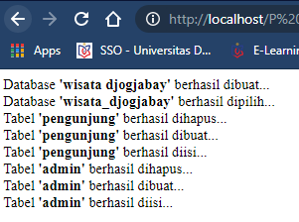

Gambar 1. 18 Database Wisata_Djogjabay, Tabel Pengunjung Dan Tabel Admin Berhasil Di Buat

Artinya, database wisata_djogjabay, tabel Pengunjung dan tabel admin sudah berhasil di buat. Teknik seperti ini bisa diterapkan untuk membuat website yang akan dijalankan di tempat lain. Kita tidak perlu membuat tabel secara manual, tapi cukup akses halaman ini dan semua tabel otomatis sudah langsung dibuat. Kitapun bebas ingin mengutak-atik tabel yang ada. Jika nanti terjadi kesalahan, cukup akses kembali halaman generate.php dan database akan kembali "di-reset" ke kondisi awal.

* + 1. Membuat File Koneksi Global (connection.php).

File ini merupakan file khusus yang berisi kode program koneksi dengan database MySQL:

Listing 1. 4 Connection.Php

<?php

// membuat koneksi dengan database mysql

$dbhost = "localhost";

$dbuser = "root";

$dbpass = "";

$dbname = "wisata_djogjabay";

$link = mysqli_connect($dbhost,$dbuser,$dbpass,$dbname);

//periksa koneksi, tampilkan pesan kesalahan jika gagal

if(!$link){

die ("Koneksi dengan database gagal: ".mysqli_connect_errno().

" - ".mysqli_connect_error());

}

?>

File ini terdiri dari sebuah fungsi mysqli_connect(). Perhatikan kali ini kami sudah langsung memilih database wisata_djogjabay yang sudah dibuat dari file generate.php. Nantinya file ini akan kita panggil menggunakan fungsi include() dari halaman-halaman lain. Dengan memisahkan koneksi PHP MySQL menjadi file tersendiri, kode program menjadi lebih fleksibel. Jika suatu saat kami ingin mengganti nama database atau mengganti nama wisata_jogja MySQL, cukup mengubahnya dari halaman connection.php ini.

2.8 Form Halaman Login Admin (login.php)

Agar bisa mengakses Sistem Informasi Wisata Jogjabay setiap Admin harus mengisi form login terlebih dahulu. Ini dijalankan dari file login.php. Berikut tampilannya:

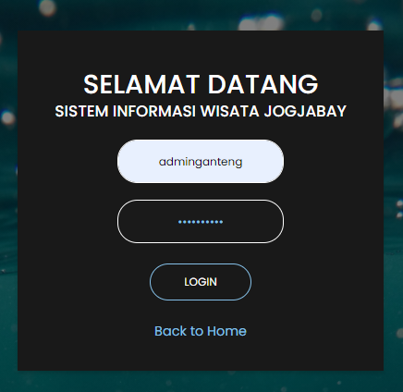

Gambar 1. 19 Tampilan Username Dan Password Pada Sistem Informasi Wisata Jogjabay

Berikut merupakan kode program untuk login admin.

Listing 1. 5 Login.Php

<?php

//mengambil pesan jika ada

if (isset($_GET["pesan"])) {

    $pesan = $_GET["pesan"];

}

// cek apakah form telah di submit

if (isset($_POST["submit"])) {

// form telah disubmit, proses data

// ambil nilai form

$username = htmlentities(strip_tags(trim($_POST["username"])));

$password = htmlentities(strip_tags(trim($_POST["password"])));

// siapkan variabel untuk menampung pesan error

$pesan_error="";

// cek apakah "username" sudah diisi atau tidak

if (empty($username)) {

    $pesan_error .= "Username belum diisi <br>";

}

// cek apakah "password" sudah diisi atau tidak

if (empty($password)) {

    $pesan_error .= "Password belum diisi <br>";

}

// buat koneksi ke mysql dari file connection.php

include("connection.php");

// filter dengan mysqli_real_escape_string

$username = mysqli_real_escape_string($link,$username);

$password = mysqli_real_escape_string($link,$password);

// generate hashing

$password_sha1 = sha1($password);

// cek apakah username dan password ada di tabel admin

$query = "SELECT * FROM admin WHERE username = '$username'

AND password = '$password_sha1'";

$result = mysqli_query($link,$query);

if(mysqli_num_rows($result) == 0 )  {

// data tidak ditemukan, buat pesan error

    $pesan_error .= "Username atau Password salah";

}

// bebaskan memory

mysqli_free_result($result);

// tutup koneksi dengan database MySQL

mysqli_close($link);

// jika lolos validasi, set session

if ($pesan_error === "") {

    session_start();

    $_SESSION["nama"] = $username;

    header("Location: tampil_user.php");

    }

}

else {

// form belum disubmit atau halaman ini tampil untuk pertama kali

// berikan nilai awal untuk semua isian form

    $pesan_error = "";

    $username = "";

$password = "";

}

?>

<html lang="id">

<head>

<meta charset="UTF-8">

<title>Sistem Informasi Wisata jogjaBay</title>

<link rel="icon" href="img/icon.png" type="image/png" >

<style>

@import url('https://fonts.googleapis.com/css2?family=Poppins:wght@100;200;300;400;500;600;700;800;900&display=swap');

body{

    margin: 0;

    padding: 0;

    font-family: 'Poppins', sans-serif;

    background: linear-gradient(rgba(0, 0, 0, 0.5), rgba(0, 0, 0, 0.5)), url('img/loginbg.jpg') no-repeat top center / cover;

}

.box{

    width: 400px;

    padding: 20px;

    margin: auto;

    margin-top: 110px;

    background: #191919;

    text-align: center;

    box-shadow: 0 3px 5px 0px rgba(10, 10, 10, 0.2);

}

.box h1{

    color: white;

    text-transform: uppercase;

    font-weight: 500;

}

.box h3{

    color: white;

    text-transform: uppercase;

    font-weight: 500;

    margin-top: -28px;

}

.box input[type = "text"],.box input[type = "password"]{

    border:0;

    background: none;

    font-family: 'Poppins', sans-serif;

    display: block;

    margin: 20px auto;

    text-align: center;

    border: 2px solid #fff;

    padding: 14px 10px;

    width: 200px;

    outline: none;

    color: #85C1E9;

    border-radius: 24px;

    transition: 0.25s;

}

.box input[type = "text"]:focus,.box input[type = "password"]:focus{

    width: 220px;

    background: #fff;

    transition: 0.5s;

}

.box input[type = "submit"]{

    border:0;

    background: none;

    font-family: 'Poppins', sans-serif;

    display: block;

    margin: 25px auto;

    text-align: center;

    border: 2px solid #85C1E9;

    padding: 10px 40px;

    outline: none;

    color: white;

    border-radius: 24px;

    transition: 0.25s;

    cursor: pointer;

}

.box input[type = "submit"]:hover{

    background: #85C1E9;

    color: #000;

}

a {

    text-decoration: none;

    color: #85C1E9;

}

a:hover {

    color: red;

    text-shadow: 0px 0px 5px red ;

    transition: 0.5s;

}

.error {

    background: none;

    font-family: 'Poppins', sans-serif;

    color: red;

    padding: 10px 15px;

    margin: 0 0 20px 0;

    border: 1px solid red;

    border-radius: 20px;

    box-shadow: 0px 0px 10px red ;

}

</style>

</head>

<body>

    <div class="box">

<h1>SELAMAT DATANG</h1>

  <h3>Sistem Informasi Wisata JogjaBay</h3>

<?php

// tampilkan pesan jika ada

if (isset($pesan)) {

    echo "<div class=\"pesan\">$pesan</div>";

}

// tampilkan error jika ada

if ($pesan_error !== "") {

    echo "<div class=\"error\">$pesan_error</div>";

}

?>

<form action="login.php" method="post">

  <input type="text" name="username" id="username" placeholder="Username" value="<?php echo $username ?>">

  <input type="password" name="password" id="password" placeholder="Password" value="<?php echo $username ?>">

  <input type="submit" name="submit" value="LOGIN">

  <a href="../index.php">Back to Home</a>

</form>

</div>

</body>

</html>

* + 1. Source Code Untuk Logout Admin

Setelah mengakses Sistem Informasi Wisata Jogjabay maka langkah selanjutnya yaitu logout / keluar dari form sistem informasi wisata jogjabay. Ini dijalankan dari file login.php. Berikut tampilannya:

Listing 1. 6 Logout.Php

<?php

session_start();

// hapus session

unset($_SESSION["nama"]);

// redirect ke halaman login.php

header("Location: login.php");

?>

2.9 Form Halaman Data Pengunjung

Pada menu form ini, admin atau pengembang dapat menampilkan, menambahkan, mengedit, dan menghapus data pengunjung dimana nantinya user akan login terlebih dahulu kemudian data pengunjung akan muncul kami akan menunjukkan pada gambar 1.19. maka selanjutnya kami akan membagikan source code sistem informasi wisata jogjabay untuk bagian data pengunjung.

Listing 1. 7 Tampil Pengunjung (Tampil_Pengunjung.Php)

<?php

//memeriksa apakah user sudah login, cek kehadiran session name

//jika tidak ada, redirect ke login.php

session_start();

if (!isset($_SESSION["nama"])) {

    header("Location: login.php");

}

// buka koneksi dengan MySQL

include("connection.php");

// ambil pesan jika ada

if (isset($_GET["pesan"])) {

$pesan = $_GET["pesan"];

}

// cek apakah form telah di submit

// berasal dari form pencairan, siapkan query

if (isset($_GET["submit"])) {

// ambil nilai nama

$nama = htmlentities(strip_tags(trim($_GET["nama"])));

// filter untuk $nama untuk mencegah sql injection

$nama = mysqli_real_escape_string($link,$nama);

// buat query pencarian

$query  = "SELECT * FROM pengunjung WHERE nama LIKE '%$nama%' ";

$query .= "ORDER BY nama ASC";

// buat pesan

$pesan = "Hasil pencarian untuk nama <b>\"$nama\" </b>:";

}

else {

// bukan dari form pencairan

// siapkan query untuk menampilkan seluruh data dari tabel pengunjung

$query = "SELECT * FROM pengunjung ORDER BY no_pengunjung ASC";

}

?>

<!DOCTYPE html>

<html lang="id">

<head>

    <meta charset="UTF-8">

    <title>Sistem Informasi Wisata JogjaBay</title>

    <link href="style.css" rel="stylesheet" >

    <link rel="icon" href="img/icon.png" type="image/png" >

</head>

<body>

<div class="container">

<div id="header">

<h1 id="logo">Sistem Informasi <span>Wisata JogjaBay</span></h1>

<p id="tanggal"><?php echo date("d M Y"); ?></p>

</div>

<hr>

<nav>

<ul>

<li><a href="tampil_pengunjung.php">Tampil</a></li>

<li><a href="tambah_pengunjung.php">Tambah</a>

<li><a href="edit_pengunjung.php">Edit</a>

<li><a href="hapus_pengunjung.php">Hapus</a></li>

<li><a href="logout.php">Logout</a>

</ul>

</nav>

<form id="search" action="tampil_pengunjung.php" method="get">

<p>

<label for="nama">Nama : </label>

<input type="text" name="nama" id="nama" placeholder="search..." >

<input type="submit" name="submit" value="Search">

</p>

</form>

<h2>Data Pengunjung</h2>

<?php

// tampilkan pesan jika ada

if (isset($pesan)) {

    echo "<div class=\"pesan\">$pesan</div>";

}

?>

<table border="1">

<tr>

<th>No Pengunjung</th>

<th>Nama</th>

<th>Alamat Email</th>

<th>Tempat Asal</th>

<th>Tanggal Kunjungan</th>

<th>Tujuan Destinasi</th>

<th>Pendapat</th>

<th>Penilaian</th>

</tr>

<?php

// jalankan query

$result = mysqli_query($link, $query);

if(!$result){

    die ("Query Error: ".mysqli_errno($link).

    " - ".mysqli_error($link));

}

//buat perulangan untuk element tabel dari data mahasiswa

while($data = mysqli_fetch_assoc($result))

{

// konversi date MySQL (yyyy-mm-dd) menjadi dd-mm-yyyy

$tanggal_php = strtotime($data["tanggal_kunjungan"]);

$tanggal = date("d - m - Y", $tanggal_php);

echo "<tr>";

echo "<td>$data[no_pengunjung]</td>";

echo "<td>$data[nama]</td>";

echo "<td>$data[alamat_email]</td>";

echo "<td>$data[tempat_asal]</td>";

echo "<td>$tanggal</td>";

echo "<td>$data[tujuan_destinasi]</td>";

echo "<td>$data[pendapat]</td>";

echo "<td>$data[penilaian]</td>";

echo "</tr>";

}

// bebaskan memory

mysqli_free_result($result);

// tutup koneksi dengan database mysql

mysqli_close($link);

?>

</table>

<div id="footer">

    Copyright © <?php echo date("Y"); ?> Kelompok3 JogjaBay

</div>

</div>

</body>

</html>

Listing 1. 8 Tambah Pengunjung (Tambah_Pengunjung.Php)

<?php

// buka koneksi dengan MySQL

include("connection.php");

// cek apakah form telah di submit

if (isset($_POST["submit"])) {

// form telah disubmit, proses data

// ambil semua nilai form

$no_pengunjung    = htmlentities(strip_tags(trim($_POST["no_pengunjung"])));

$nama             = htmlentities(strip_tags(trim($_POST["nama"])));

$alamat_email     = htmlentities(strip_tags(trim($_POST["alamat_email"])));

$tempat_asal      = htmlentities(strip_tags(trim($_POST["tempat_asal"])));

$tujuan_destinasi = htmlentities(strip_tags(trim($_POST["tujuan_destinasi"])));

$pendapat         = htmlentities(strip_tags(trim($_POST["pendapat"])));

$penilaian        = htmlentities(strip_tags(trim($_POST["penilaian"])));

$tgl              = htmlentities(strip_tags(trim($_POST["tgl"])));

$bln              = htmlentities(strip_tags(trim($_POST["bln"])));

$thn              = htmlentities(strip_tags(trim($_POST["thn"])));

// siapkan variabel untuk menampung pesan error

$pesan_error="";

// cek apakah "no_pengunjung" sudah diisi atau tidak

if (empty($no_pengunjung)) {

    $pesan_error .= "No Pengunjung belum diisi <br>";

}

// No Pengunjung harus angka dengan 4 digit

elseif (!preg_match("/^[0-9]{4}$/",$no_pengunjung) ) {

    $pesan_error .= "No Pengunjung harus berupa 4 digit angka <br>";

}

// cek ke database, apakah sudah ada nomor No Pengunjung yang sama

// filter data $no_pengunjung

$no_pengunjung = mysqli_real_escape_string($link,$no_pengunjung);

$query = "SELECT * FROM pengunjung WHERE no_pengunjung='$no_pengunjung'";

$hasil_query = mysqli_query($link, $query);

// cek jumlah record (baris), jika ada, $no_pengunjung tidak bisa diproses

$jumlah_data = mysqli_num_rows($hasil_query);

if ($jumlah_data >= 1 ) {

    $pesan_error .= "No Pengunjung yang sama sudah digunakan <br>";

}

// cek apakah "nama" sudah diisi atau tidak

if (empty($nama)) {

    $pesan_error .= "Nama belum diisi <br>";

}

// cek apakah "alamat email" sudah diisi atau tidak

if (empty($alamat_email)) {

    $pesan_error .= "Alamat email belum diisi <br>";

}

// cek apakah "tempat asal" sudah diisi atau tidak

if (empty($tempat_asal)) {

    $pesan_error .= "Tempat asal belum diisi <br>";

}

// cek apakah "tujuan_destinasi" sudah diisi atau tidak

if (empty($tujuan_destinasi)) {

    $pesan_error .= "Tujuan Destinasi belum diisi <br>";

}

// siapkan variabel untuk menggenerate pilihan pendapat

$select_sangat_bagus=""; $select_bagus=""; $select_cukup="";

$select_kurang_bagus=""; $select_sangat_kurang_bagus="";

switch($pendapat) {

    case "Sangat Bagus" : $select_sangat_bagus = "selected";  break;

    case "Bagus" : $select_bagus= "selected";  break;

    case "Cukup" : $select_cukup= "selected";  break;

    case "Kurang Bagus" : $select_kurang_bagus= "selected";  break;

    case "Sangat Kurang Bagus" : $select_sangat_kurang_bagus= "selected";  break;

}

// Penilaian harus berupa angka dan tidak boleh negatif

if (!is_numeric($penilaian) OR ($penilaian <=0)) {

    $pesan_error .= "Penilaian harus diisi dengan angka";

}

// jika tidak ada error, input ke database

if ($pesan_error === "") {

// filter semua data

    $no_pengunjung       = mysqli_real_escape_string($link,$no_pengunjung);

    $nama                = mysqli_real_escape_string($link,$nama );

    $alamat_email        = mysqli_real_escape_string($link,$alamat_email );

    $asal_tempat         = mysqli_real_escape_string($link,$tempat_asal);

    $tujuan_destinasi    = mysqli_real_escape_string($link,$tujuan_destinasi);

    $pendapat            = mysqli_real_escape_string($link,$pendapat);

    $tgl                 = mysqli_real_escape_string($link,$tgl);

    $bln                 = mysqli_real_escape_string($link,$bln);

    $thn                 = mysqli_real_escape_string($link,$thn);

    $penilaian           = (float) $penilaian;

//gabungkan format tanggal agar sesuai dengan date MySQL

    $tgl_lhr = $thn."-".$bln."-".$tgl;

//buat dan jalankan query INSERT

$query = "INSERT INTO pengunjung VALUES ";

$query .= "('$no_pengunjung', '$nama', '$alamat_email','$tempat_asal', ";

$query .= "'$tgl_kunjungan','$tujuan_destinasi','$pendapat',$penilaian)";

$result = mysqli_query($link, $query);

//periksa hasil query

if($result) {

// INSERT berhasil, redirect ke tampil_pengunjung.php + pesan

    $pesan = "Pengunjung dengan nama = \"<b>$nama</b>\" sudah berhasil di tambah";

    $pesan = urlencode($pesan);

    header("Location: tambah_pengunjung.php?pesan={$pesan}");

}

else {

    die ("Query gagal dijalankan: ".mysqli_errno($link).

    " - ".mysqli_error($link));

}

}

}

else {

// form belum disubmit atau halaman ini tampil untuk pertama kali

// berikan nilai awal untuk semua isian form

$pesan_error       = "";

$no_pengunjung     = "";

$nama              = "";

$alamat_email      = "";

$tempat_asal       = "";

$tujuan_destinasi      = "";

$select_sangat_bagus = "selected";

$select_bagus = ""; $select_cukup = ""; $select_kurang_bagus = "";

$select_sangat_kurang_bagus = "";

$pendapat = "";

$penilaian = "";

$tgl=1;$bln="1";$thn=2020;

}

// siapkan array untuk nama bulan

$arr_bln = array( "1"=>"Januari",

                  "2"=>"Februari",

                  "3"=>"Maret",

                  "4"=>"April",

                  "5"=>"Mei",

                  "6"=>"Juni",

                  "7"=>"Juli",

                  "8"=>"Agustus",

                  "9"=>"September",

                  "10"=>"Oktober",

                  "11"=>"Nopember",

                  "12"=>"Desember" );

?>

<!DOCTYPE html>

<html lang="id">

<head>

<meta charset="UTF-8">

<title>Sistem Informasi Wisata JogjaBay</title>

<link href="style.css" rel="stylesheet" >

<link rel="icon" href="img/favicon.png" type="image/png" >

</head>

<body>

<div class="container">

<div id="header">

<h1 id="logo">Sistem Informasi <span>Wisata JogjaBay</span></h1>

<p id="tanggal"><?php echo date("d M Y"); ?></p>

</div>

<hr>

<nav>

<ul>

<li><a href="tampil_pengunjung.php">Tampil</a></li>

<li><a href="tambah_pengunjung.php">Tambah</a>

<li><a href="edit_pengunjung.php">Edit</a>

<li><a href="hapus_pengunjung.php">Hapus</a></li>

<li><a href="logout.php">Logout</a>

</ul>

</nav>

<form id="search" action="tampil_pengunjung.php" method="get">

<p>

<label for="no">Nama : </label>

<input type="text" name="nama" id="nama" placeholder="search..." >

<input type="submit" name="submit" value="Search">

</p>

</form>

<h2>Tambah Data Pengunjung</h2>

<?php

// tampilkan error jika ada

if ($pesan_error !== "") {

    echo "<div class=\"error\">$pesan_error</div>";

}

?>

<form id="form_mahasiswa" action="tambah_pengunjung.php" method="post">

<fieldset>

<legend>Pengunjung Baru</legend>

<p>

<label for="no_pengunjung">No Pengunjung : </label>

<input type="text" name="no_pengunjung" id="no_pengunjung" value="<?php echo $no_pengunjung ?>"

placeholder="Contoh: 1234">(4 digit angka)

</p>

<p>

<label for="nama">Nama : </label>

<input type="text" name="nama" id="nama" value="<?php echo $nama ?>">

</p>

<p>

<label for="alamat_email">Alamat Email : </label>

<input type="text" name="alamat_email" id="alamat_email" value="<?php echo $alamat_email ?>">

</p>

<p>

<label for="tempat_asal">Tempat Asal : </label>

<input type="text" name="tempat_asal" id="tempat_asal" value="<?php echo $tempat_asal ?>">

</p>

<p>

<label for="tgl" >Tanggal Kunjungan : </label>

<select name="tgl" id="tgl">

<?php

for ($i = 1; $i <= 31; $i++) {

if ($i==$tgl){

    echo "<option value = $i selected>";

}

else {

    echo "<option value = $i >";

}

echo str_pad($i,2,"0",STR_PAD_LEFT);

    echo "</option>";

    }

?>

</select>

<select name="bln">

<?php

foreach ($arr_bln as $key => $value) {

if ($key==$bln){

    echo "<option value=\"{$key}\" selected>{$value}</option>";

}

else {

    echo "<option value=\"{$key}\">{$value}</option>";

}

}

?>

</select>

<select name="thn">

<?php

for ($i = 2015; $i <= 2021; $i++) {

if ($i==$thn){

    echo "<option value = $i selected>";

}

else {

echo "<option value = $i >";

}

echo "$i </option>";

}

?>

</select>

</p>

<p>

<label for="tujuan_destinasi">Tujuan Destinasi   </label>

<input type="text" name="tujuan_destinasi" id="tujuan_destinasi" value="<?php echo $tujuan_destinasi ?>">

</p>

<p>

<label for="pendapat" >Pendapat: </label>

<select name="pendapat" id="pendapat">

<option value="Sangat Bagus" <?php echo $select_sangat_bagus ?>>

Sangat Bagus </option>

<option value="Bagus" <?php echo $select_bagus ?>>

Bagus</option>

<option value="Cukup" <?php echo $select_cukup ?>>

Cukup</option>

<option value="Kurang Bagus" <?php echo $select_kurang_bagus ?>>

Kurang Bagus</option>

<option value="Sangat Kurang Bagus" <?php echo $select_sangat_kurang_bagus ?>>

Sangat Kurang Bagus</option>

</select>

</p>

<p >

<label for="penilaian">Penilaian : </label>

<input type="text" name="penilaian" id="penilaian" value="<?php echo $penilaian ?>"

placeholder="Contoh: 9.6">

(angka desimal dipisah dengan karakter titik ".")

</p>

</fieldset>

<br>

<p>

<input type="submit" name="submit" value="Tambah Data">

</p>

</form>

<div id="footer">

Copyright © <?php echo date("Y"); ?> Kelompok3 JogjaBay

</div>

</div>

</body>

</html>

<?php

// tutup koneksi dengan database mysql

mysqli_close($link);

?>

Listing 1. 9 Edit Pengunjung (Edit_Pengunjung.Php)

<?php

// memeriksa apakah user sudah login, cek kehadiran session name

// jika tidak ada, redirect ke login.php

session_start();

if (!isset($_SESSION["nama"])) {

    header("Location: login.php");

}

// buka koneksi dengan MySQL

include("connection.php");

?>

<!DOCTYPE html>

<html lang="id">

<head>

<meta charset="UTF-8">

<title>Sistem Informasi Wisata JogjaBay</title>

<link href="style.css" rel="stylesheet" >

<link rel="icon" href="img/favicon.png" type="image/png" >

</head>

<body>

<div class="container">

<div id="header">

    <h1 id="logo">Sistem Informasi <span>Wisata JogjaBay</span></h1>

    <p id="tanggal"><?php echo date("d M Y"); ?></p>

</div>

<hr>

<nav>

<ul>

    <li><a href="tampil_pengunjung.php">Tampil</a></li>

    <li><a href="tambah_pengunjung.php">Tambah</a>

    <li><a href="edit_pengunjung.php">Edit</a>

    <li><a href="hapus_pengunjung.php">Hapus</a></li>

    <li><a href="logout.php">Logout</a>

</ul>

</nav>

<form id="search" action="tampil_pengunjung.php" method="get">

<p>

<label for="no_pengunjung">Nama : </label>

    <input type="text" name="nama" id="nama" placeholder="search..." >

    <input type="submit" name="submit" value="Search">

    </p>

</form>

<h2>Edit Data Pengunjung</h2>

<?php

// tampilkan pesan jika ada

if ((isset($_GET["pesan"]))) {

    echo "<div class=\"pesan\">{$_GET["pesan"]}</div>";

}

?>

<table border="1">

<tr>

    <th>No Pengunjung</th>

    <th>Nama</th>

    <th>Alamat Email</th>

    <th>Tempat Asal</th>

    <th>Tanggal Kunjungan</th>

    <th>Tujuan Destinasi</th>

    <th>Pendapat</th>

    <th>Penilaian</th>

    <th></th>

</tr>

<?php

// buat query untuk menampilkan seluruh data tabel pengunjung

$query = "SELECT * FROM pengunjung ORDER BY no_pengunjung ASC";

$result = mysqli_query($link, $query);

if(!$result){

    die ("Query Error: ".mysqli_errno($link).

    " - ".mysqli_error($link));

}

//buat perulangan untuk element tabel dari data mahasiswa

while($data = mysqli_fetch_assoc($result))

{

echo "<tr>";

echo "<td>$data[no_pengunjung]</td>";

echo "<td>$data[nama]</td>";

echo "<td>$data[alamat_email]</td>";

echo "<td>$data[tempat_asal]</td>";

echo "<td>$data[tanggal_kunjungan]</td>";

echo "<td>$data[tujuan_destinasi]</td>";

echo "<td>$data[pendapat]</td>";

echo "<td>$data[penilaian]</td>";

echo "<td>";

?>

<form action="form_edit.php" method="post" >

<input type="hidden" name="no_pengunjung" value="<?php echo "$data[no_pengunjung]"; ?>" >

<input type="submit" name="submit" value="Edit" >

</form>

<?php

echo "</td>";

echo "</tr>";

}

// bebaskan memory

mysqli_free_result($result);

// tutup koneksi dengan database mysql

mysqli_close($link);

?>

</table>

<div id="footer">

Copyright © <?php echo date("Y"); ?> Kelompok3 JogjaBay

</div>

</div>

</body>

</html>

Listing 1. 10 Hapus Pengunjung (Hapus_Pengunjung.Php)

<?php

// memeriksa apakah user sudah login, cek kehadiran session name

// jika tidak ada, redirect ke login.php

session_start();

if (!isset($_SESSION["nama"])) {

    header("Location: login.php");

}

// buka koneksi dengan MySQL

include("connection.php");

// cek apakah form telah di submit (untuk menghapus data)

if (isset($_POST["submit"])) {

// form telah disubmit, proses data

// ambil nilai no_pengunjung

$no_pengunjung = htmlentities(strip_tags(trim($_POST["no_pengunjung"])));

// filter data

$no_pengunjung= mysqli_real_escape_string($link,$no_pengunjung);

//jalankan query DELETE

$query = "DELETE FROM pengunjung WHERE no_pengunjung='$no_pengunjung' ";

$hasil_query = mysqli_query($link, $query);

//periksa query, tampilkan pesan kesalahan jika gagal

if($hasil_query) {

// DELETE berhasil, redirect ke tampil_pengunjung.php + pesan

    $pesan = "Pengunjung dengan no_pengunjung= \"<b>$no_pengunjung</b>\" sudah berhasil di hapus";

    $pesan = urlencode($pesan);

    header("Location: tampil_pengunjung.php?pesan={$pesan}");

}

else {

    die ("Query gagal dijalankan: ".mysqli_errno($link).

    " - ".mysqli_error($link));

}

}

?>

<!DOCTYPE html>

<html lang="id">

<head>

<meta charset="UTF-8">

<title>Sistem Informasi Wisata DjogjaBay</title>

<link href="style.css" rel="stylesheet" >

<link rel="icon" href="img/favicon.png" type="image/png" >

</head>

<body>

<div class="container">

<div id="header">

<h1 id="logo">Sistem Informasi <span>Wisata Djogja</span></h1>

<p id="tanggal"><?php echo date("d M Y"); ?></p>

</div>

<hr>

<nav>

<ul>

<li><a href="tampil_pengunjung.php">Tampil</a></li>

<li><a href="tambah_pengunjung.php">Tambah</a>

<li><a href="edit_pengunjung.php">Edit</a>

<li><a href="hapus_pengunjung.php">Hapus</a></li>

<li><a href="logout.php">Logout</a>

</ul>

</nav>

<form id="search" action="tampil_pengunjung.php" method="get">

<p>

<label for="no_pengunjung">Nama : </label>

      <input type="text" name="nama" id="nama" placeholder="search..." >

      <input type="submit" name="submit" value="Search">

    </p>

  </form>

<h2>Hapus Data Pengunjung</h2>

<?php

// tampilkan pesan jika ada

if ((isset($_GET["pesan"]))) {

    echo "<div class=\"pesan\">{$_GET["pesan"]}</div>";

}

?>

<table border="1">

<tr>

<th>No Pengunjung</th>

<th>Nama</th>

<th>Alamat Email</th>

<th>Tempat Asal</th>

<th>Tanggal Kunjungan</th>

<th>Tujuan Destinasi</th>

<th>Pendapat</th>

<th>Penilaian</th>

<th></th>

</tr>

<?php

// buat query untuk menampilkan seluruh data tabel pengunjung

$query = "SELECT * FROM pengunjung ORDER BY no_pengunjung ASC";

$result = mysqli_query($link, $query);

if(!$result){

    die ("Query Error: ".mysqli_errno($link).

    " - ".mysqli_error($link));

}

//buat perulangan untuk element tabel dari data mahasiswa

while($data = mysqli_fetch_assoc($result))

{

echo "<tr>";

echo "<td>$data[no_pengunjung]</td>";

echo "<td>$data[nama]</td>";

echo "<td>$data[alamat_email]</td>";

echo "<td>$data[tempat_asal]</td>";

echo "<td>$data[tanggal_kunjungan]</td>";

echo "<td>$data[tujuan_destinasi]</td>";

echo "<td>$data[pendapat]</td>";

echo "<td>$data[penilaian]</td>";

echo "<td>";

?>

<form action="hapus_pengunjung.php" method="post" >

<input type="hidden" name="no_pengunjung" value="<?php echo "$data[no_pengunjung]"; ?>" >

<input type="submit" name="submit" value="Hapus" >

</form>

<?php

echo "</td>";

echo "</tr>";

}

// bebaskan memory

mysqli_free_result($result);

// tutup koneksi dengan database mysql

mysqli_close($link);

?>

</table>

<div id="footer">

Copyright © <?php echo date("Y"); ?> Kelompok3 JogjaBay

</div>

</div>

</body>

</html>

2.9.1 Halaman sistem informasi wisata jogjabay untuk data pengunjung

Tabel Pengunjung adalah tabel utama yang berisi data Pengunjung. Tabel Pengunjung terdiri dari 8 kolom: no Pengunjung, nama, alamat email, tempat asal, tanggal kunjungan, tujuan destinasi, pendapat dan penilaian.

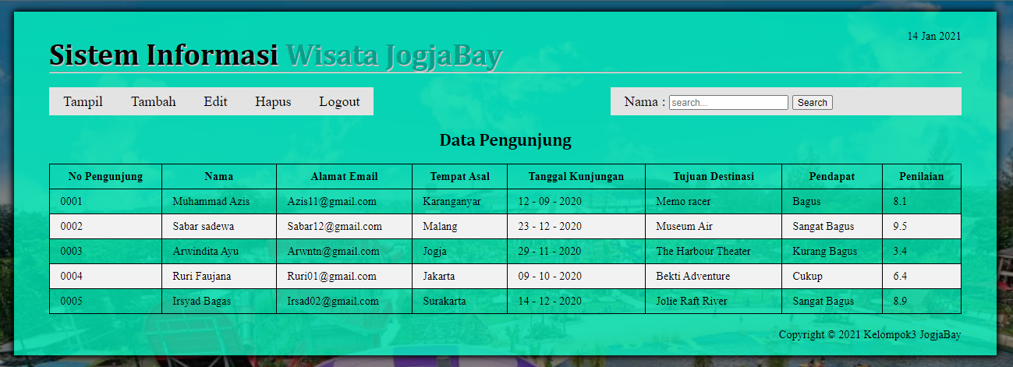

Gambar 1. 20 Halaman Sistem Informasi Wisata Jogjabay Untuk Data Pengunjung

# **BAB III** **PENUTUP**

3.1 Kesimpulan

Berdasarkan hasil pembahasan dan desain sistem dari pembuatan laporan project di atas. pembuatan program Aplikasi Berbasis Web Pengenalan Wisata Rekreasi Air Jogjabay Di Provinsi Daerah Istimewa Yogyakarta maka dapat diambil kesimpulan sebagai berikut:

1. Dalam pembuatan aplikasi web menggunakan Bahasa pemrograman PHP, dan sistem basis data menggunakan MySql.
2. Pembuatan program Aplikasi Berbasis Web Pengenalan Wisata Rekreasi Air Jogjabay Di Provinsi Daerah Istimewa Yogyakarta ingin mengenal wisata Daerah Istimewa Yogyakarta kepada generasi muda dan masyarakat umum bahkan juga untuk wisatawan asing.
3. Aplikasi ini juga mempunyai database yang setiap saat bisa di isi jika ada user yang baru datang.
4. Karena tampilan ini nantinya di sajikan secara website maka di harapkan user yang memakai tidak merasa bosan dan bisa mencintai wisata yang ada di Daerah Istimewa Yogyakarta.
5. Dengan adanya aplikasi berbasis web Pengenalan Wisata Rekreasi Air Jogjabay ini supaya untuk menambah wawasan dan pengetahuan masyarakat tentang indahnya wisata rekreasi air jogjabay di daerah istimewa Yogyakarta yang berfungsi sebagai tempat liburan yang menyenangkan dan mengasikkan untuk keluarga terutama untuk anak-anak maupun untuk orang dewasa juga dan kita dapat mengetahui promo yang di tawarkan oleh Jogjabay yang sudah ada dalam web serta kita juga dapat juga memesan e-tiket dalam web yang sangat memudahkan kita supaya tidak mengantri di loket pembayaran jogjabay.
   1. Saran

Dengan segala keterbatasan program yang telah dirancang ini mungkin sangat sederhana dan masih memerlukan pengembangan serta pengkajian yang mendalam sehingga aplikasi yang dihasilkan akan lebih optimal dan memberikan kepuasan kepada user. Oleh karena itu dapat dikemukakan saran-saran yang nantinya dapat berguna untuk pengembangan program ini lebih lanjut, yaitu:

1. Untuk desain tampilan bisa disempurnakan lagi sehingga lebih menarik bagi user.
2. Jika memungkinkan, database dan konten aplikasi yang menggunakan MySql dapat disimpan dalam cloud (online). Sehingga memungkinkan dapat mengurangi konsumsi memory dan CPU yang berlebih.

Demikian laporan project yang kami buat, semoga dapat bermanfaat bagi pembaca. Apabila ada saran dan kritik yang ingin di sampaikan, maka silahkan sampaikan kepada kami. Bilamana terdapat kesalahan mohon dapat mema'afkan dan memakluminya, karena kami adalah hamba Allah yang tak luput dari salah khilaf, Alfa dan lupa.

Wabillah Taufik Walhidayah

Wassalamu'alaikum Wr. Wb.

**DAFTAR PUSTAKA**

[*https://disparpora.karanganyarkab.go.id/category/pariwisata/*](https://disparpora.karanganyarkab.go.id/category/pariwisata/)

[*http://eprints.uad.ac.id/10237/9/KP_1500018022_JUDUL.pdf*](http://eprints.uad.ac.id/10237/9/KP_1500018022_JUDUL.pdf)

*https://id.wikipedia.org/wiki/Daerah_Istimewa_Yogyakarta*

[*http://repository.untag-sby.ac.id/780/9/JURNAL.pdf*](http://repository.untag-sby.ac.id/780/9/JURNAL.pdf)

[*http://www.jogjabay.com/*](http://www.jogjabay.com/)